Guía de Estudio Avanzada
Unidad 8: Guerra Civil

Nombre: |  | Fecha: |  | Punto:

Parte I: Significante Terms
Instrucciones: Escribe el término desde el banco de palabras que aparece abajo en el recuadro numerado junto a la mejor definición o descripción del gráfico de abajo. No usarás DOS términos.
Secesión | Confederación | Unión | Unionistas
Elección de 1860 | Abraham Lincoln | Esclavitud | Comercio en el Río Grande
Sam Houston | Carolina del Sur | Emancipación | Bloqueo

Los estados sureños que se rebelaron contra Estados Unidos suelen ser llamados así.
Este gobernador texano se opuso a la secesión y se negó a apoyar al gobierno confederado cuando Texas se separó.
El Norte y el Sur lucharon por este tema principal en la Guerra Civil.
La marina de la Unión colocó buques de guerra a lo largo de la costa confederada para impedir que el Sur pudiera participar en el transporte marítimo y el comercio.
Este norteño antiesclavista fue elegido presidente en 1860, lo que enfadó a los estados sureños y llevó a muchos a separarse.
El acto de separar o romper oficialmente los lazos políticos con un país.
El estado o el acto de ser libre. Uno de los resultados más significativos de la Guerra Civil fue que la población esclavizada del sur fue liberada de la esclavitud.
Los texanos lograron sortear el bloqueo de la Unión en el Golfo de México moviendo sus mercancías a través de México. Este era el nombre que a menudo se le daba a esta acción en aquella época.
Este término se utilizó para referirse a todos los estados que permanecieron en EE. UU. durante la guerra. Incluía estados libres del norte y del oeste, y algunos estados esclavistas fronterizos.
Este único acontecimiento fue lo que provocó que los estados sureños comenzaran a separarse de la Unión.
Parte II: Coincidencia de causa y efecto
La columna de la izquierda contiene eventos significativos de la era temprana de la condición de estado de Texas. La columna de la derecha muestra el efecto de cada evento. Empareja cada causa a la izquierda con su efecto correcto a la derecha

- Tanto los estados libres del norte como los estados esclavistas del sur querían más poder en el Congreso de EE. UU. para promulgar leyes beneficiosas para su región específica.
- El gobierno federal y los estados libres del norte querían limitar la expansión de la esclavitud hacia nuevos territorios del oeste americano.
- Abraham Lincoln, un republicano del norte antiesclavista, fue elegido presidente el 6 de noviembre de 1860.
- La mayor parte de los combates durante la Guerra Civil tuvo lugar en el Teatro Oriental, devastando las tierras y las economías de estados sureños como Virginia, Maryland y Georgia.
- La Unión estableció un bloqueo de la costa confederada para impedir que los estados sureños participaran en la navegación y el comercio.
- Algunos generales texanos estaban decididos a seguir luchando, incluso después de que Robert E. Lee entregara su Ejército de Virginia del Norte a la Unión en Appomattox en 1865.
- Abraham Lincoln emitió la Proclamación de Emancipación en 1863.
- El mayor general de la Unión Gordon Granger entregó la Orden General Número 3 al pueblo de Texas en Galveston el 19 de junio de 1865.
- Los estados sureños comenzaron a separarse de la Unión, comenzando con Carolina del Sur en diciembre de 1860.
- Los texanos transportaban sus mercancías por México, lo que permitió al estado evitar el bloqueo de la Unión y continuar con su envío y comercio.
- Este enfoque en regiones individuales, especialmente en el tema de la esclavitud, llevó a un aumento del seccionalismo y divisiones en Estados Unidos.
- La distancia de Texas respecto a la mayor parte de la guerra permitió que su economía continuara con pocas interrupciones para ayudar a abastecer el esfuerzo bélico, y llevó a muchos sureños a huir del Sur para buscar refugio en Texas.
- Aproximadamente 250.000 texanos negros fueron liberados en Texas en esta fecha, que se ha convertido en una festividad nacional llamada Juneteenth.
- Los esclavos sureños en los estados rebeldes fueron declarados libres, sin embargo, los estados sureños de la Confederación no siguieron la Proclamación.
- La Batalla de Palmito Ranch se libró un mes después de que la Guerra Civil hubiera terminado oficialmente.
- Se aprobaron leyes como el Compromiso de 1850 que permitieron a California unirse a la Unión como estado libre, redujeron el tamaño de Texas y pusieron fin al comercio de esclavos en Washington D.C.

Parte III: Preguntas de exámenes de práctica
Responde a las siguientes preguntas de práctica sobre la Guerra Civil. Las preguntas se basan en los tipos de preguntas STAAR de Estudios Sociales de 8º curso.
- ¿Cuál de los siguientes titulares habría visto en un artículo de periódico en abril de 1861?
  - "¡Tropas sureñas disparan sobre Fort Sumter, ha comenzado la Guerra Civil!"
  - "¡Abraham Lincoln emite la Proclamación de Emancipación, los esclavos son libres!"
  - "¡Tropas de la Unión expulsadas de Galveston, Texas reclama un puerto importante!"
  - "¡El general confederado Robert E. Lee se rinde, la Guerra Civil ha terminado!"

- Escribe el número de cada ubicación en el mapa de abajo junto a su descripción correcta.
______ Estados esclavistas que se separaron y  Formó la Confederación  ______ Estados libres en la Unión  ______ Estados esclavistas que permanecieron en  la Unión  ______ Territorios de EE. UU. que no lo fueron  pero sin embargo. | 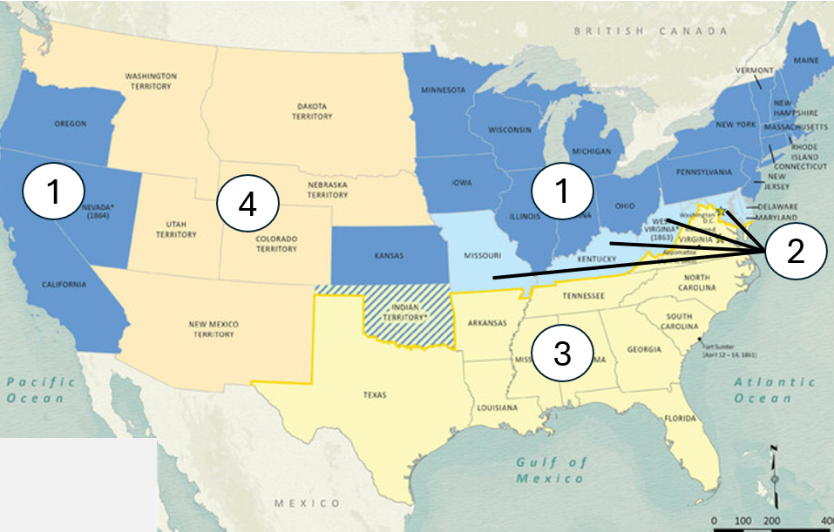

- ¿Cuál de las opciones de respuesta que se muestran a continuación completa mejor la información del gráfico?

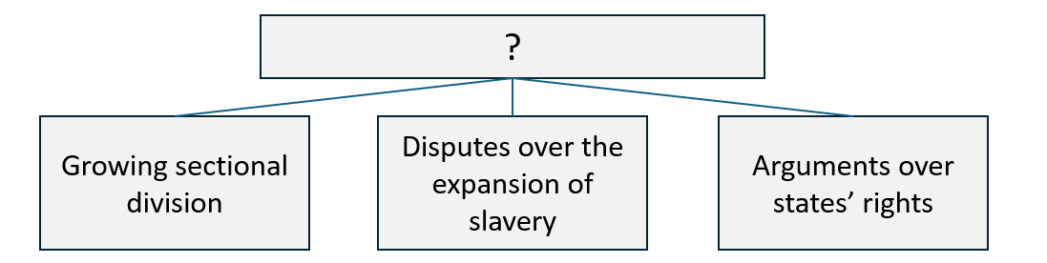

  - Objetivos del Ejército de la Unión durante la Guerra Civil.
  - Razones de la secesión de Texas de la Unión.
  - Causas de la Guerra Civil estadounidense.
  - Importancia de la rendición de la Confederación.

- ¿Cuál de las siguientes describiría mejor el papel único que Texas y los texanos desempeñaron durante la Guerra Civil como resultado de la distancia del estado respecto a la mayoría de los combates y la destrucción? Elige TRES respuestas correctas.

Los agricultores de Texas suministraban maíz y algodón al Ejército Confederado. | Texas proporcionó a los refugiados sureños un lugar seguro para escapar de la violencia. | Texas pudo seguir enviando sus mercancías a través de puertos mexicanos.
Texas fue el que suministró más soldados confederados al Teatro Oriental. | Texas fue el único estado en el que la Confederación no se rindió. | Las primeras y últimas batallas de la Guerra Civil se libraron en suelo texano.

- Lee el extracto a continuación y responde a la pregunta que sigue.

Las fábricas mexicanas consumen anualmente alrededor de 40.000 fardos de algodón, que se han obtenido principalmente a través del mercado de Nueva Orleans y se han enviado desde allí a través de los puertos de Matamoros, Tampico, etc., a los lugares requeridos; y unas 2000 fardas de este suministro necesario se han comprado durante varios años directamente a nuestros plantadores en el Guadalupe y sus afluentes, y transportadas en carros por tierra hasta México...

- Texas State Gazette. (Austin, Texas.)Sábado, 26 de octubre de 1861. El portal a la historia de Texas.

¿Cómo ejemplifica el extracto anterior la experiencia económica única de Texas durante la Guerra Civil?
  - Los trabajadores agrícolas y plantadores texanos aumentaron la producción de algodón durante los años de la Guerra Civil debido a la creciente necesidad de este producto no solo para producir uniformes militares, sino también para usar fardos como protección contra los disparos.
  - Los texanos pudieron mantener el comercio de algodón con México mediante el comercio terrestre, mientras que otros estados del sur no pudieron hacer lo mismo debido al bloqueo naval de la Unión.
  - Los texanos comenzaron a concentrarse en el comercio más rentable con los mercados de Nueva Orleans durante la guerra porque los terratenientes no podían satisfacer la demanda de los mercados de Luisiana.
  - Las fábricas mexicanas comenzaron a comerciar directamente con los terratenientes de Nueva Orleans en lugar de en Texas como resultado de la política de altos aranceles instaurada por el gobierno de Texas para ayudar a cubrir el coste de la guerra.

- Determina si cada característica se aplicaba MÁS a la Unión o a la Confederación durante la Guerra Civil. Coloca una X o una marca de verificación en la categoría correcta.

Característica | Unión | Confederación
Principalmente estados del norte y oeste de EE. UU.
Estados esclavistas fronterizos como Kentucky y Maryland.
Estados como Nueva York, Massachusetts y California.
Estados del sur, incluyendo Carolina del Sur, Misisipi, Florida y Texas.
Apoyó en gran medida al candidato presidencial republicano, Abraham Lincoln.
La actividad económica incluía pequeñas granjas, negocios, manufactura y comercio.
Apoyaba y dependía en gran medida de la agricultura de plantaciones mediante mano de obra esclava.

- ¿Qué fue la Guerra Civil, quiénes fueron los bandos opuestos en la lucha y cuál fue la causa principal de la guerra? Escribe tu respuesta en tres a cinco frases completas y da detalles y ejemplos cuando sea posible.

